Masīvā glabājas informācija par studentu grupas sesijas rezultātiem
Grupā 25 studenti, katram bija jākārto 4 eksāmeni

Const Nstud=25;
Nexam=4;

Aprakstam masīvu, paredzot kolonu studenta summārai atzīmei
un rindu eksāmena summārai atzīmei

var Gr: array [1.. Nstud+1, 1.. Nexam+1] of integer;

 | 1 | 2 | 3 | 4 | 5
1
2
3
4
5
6
25
26

Masīva elementu ievadīšana
Ievads pa studentiem (rindām)

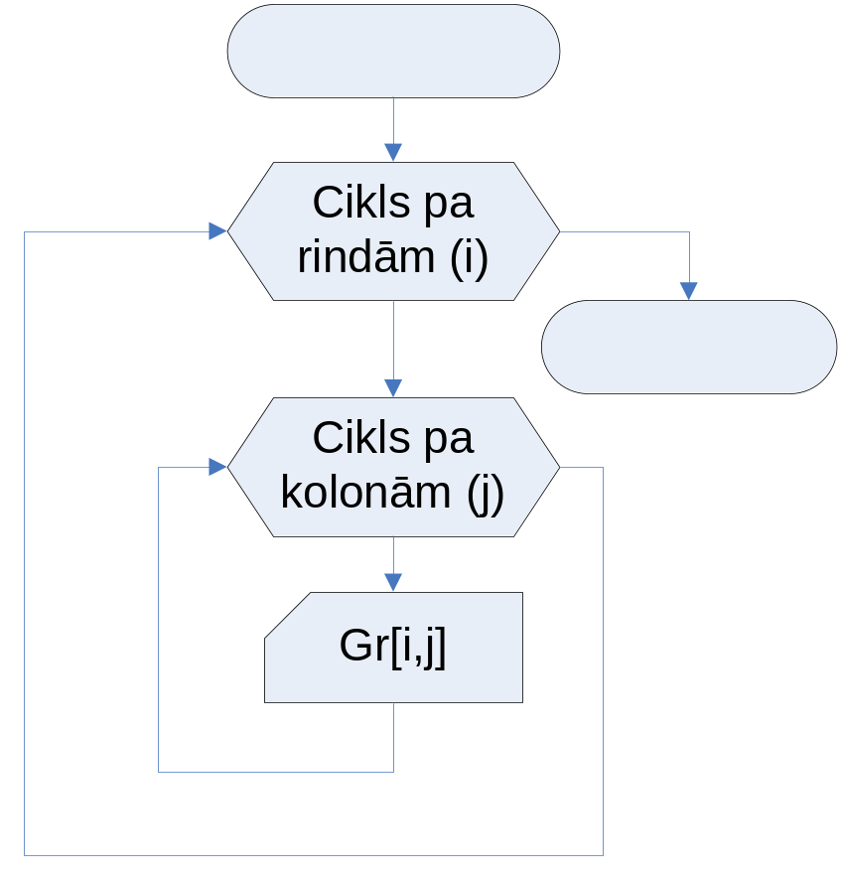

for i=1 to NStud do
begin
writeln (‘ievadi’, i, ‘ta studenta atzīmes’);
for j:=1 to Nexam do
read (Gr[i,j]);
end;

Masīva elementu ievadīšana
Ievads pa priekšmetiem (kolonām)

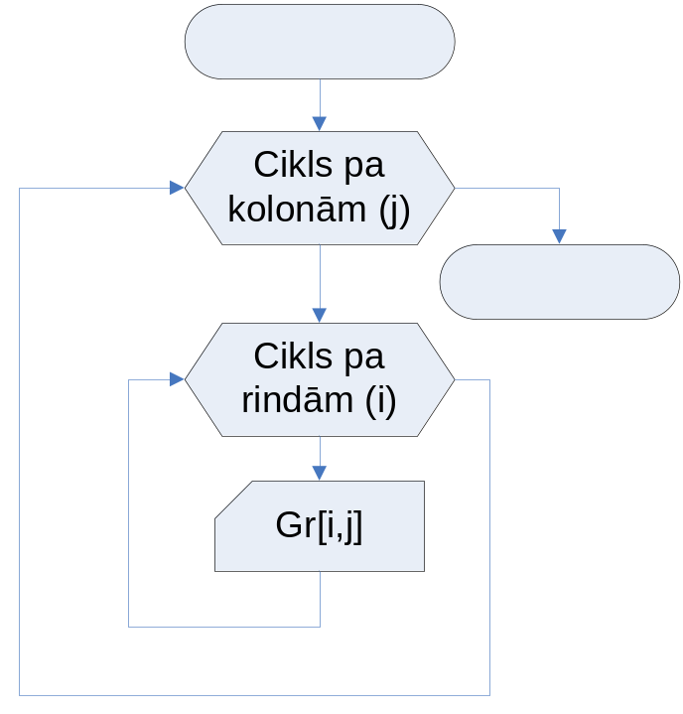

for j:=1 to Nexam do
begin
writeln (‘ievadi’, j, ‘ta prieksmeta atzīmes’);
for i=1 to NStud do
read (Gr[i,j]);
end;

Masīva satura izvads

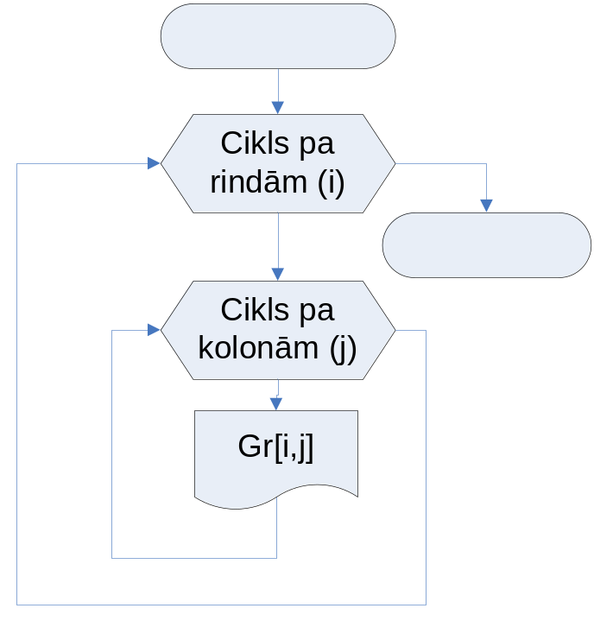
for i=1 to NStud do
begin
writeln ( i:4, ‘ ta studenta atzīmes’);
for j:=1 to Nexam do
write (Gr[i,j]);
end;

for i=1 to NStud+1 do
begin
writeln ( i:4, ‘ ta studenta atzīmes’);
for j:=1 to Nexam+1 do
write (Gr[i,j]);
end;

Aprēķināt studentu summāro atzīmi

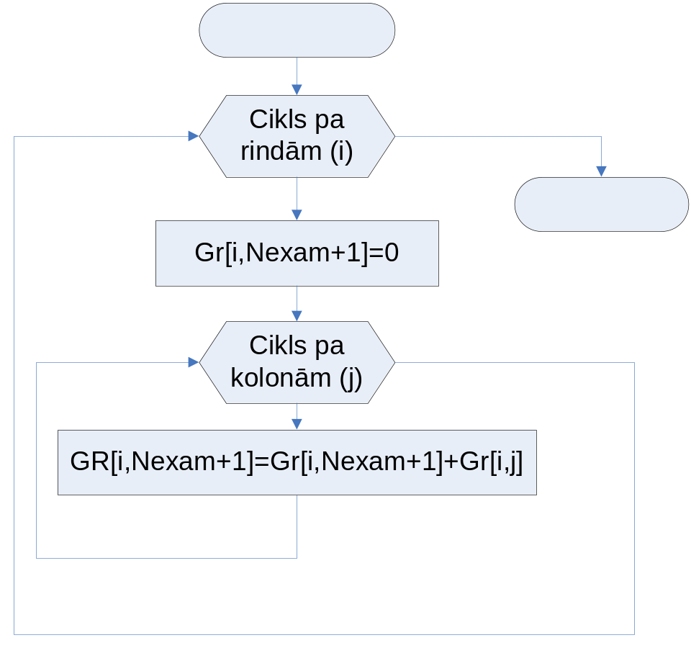

for i=1 to NStud+1 do
begin
Gr[i, Nexam+1]:=0;
for j:=1 to Nexam do
Gr[i,Nexam+1]=Gr[i,Nexam+1]+Gr[i,j];
end;

Atrast eksāmenu ar labāko summāro atzīmi

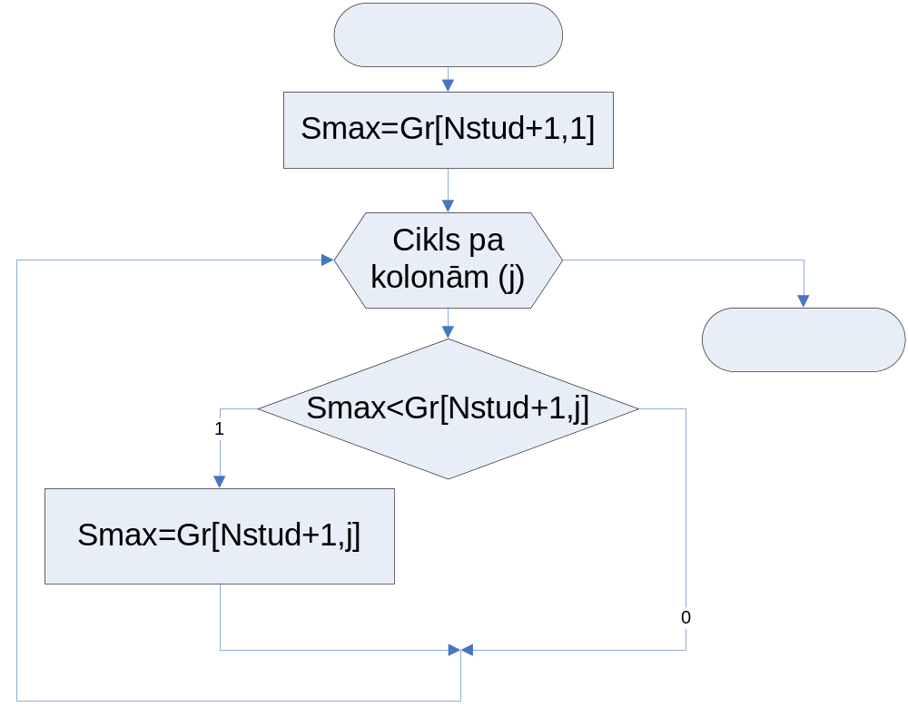

......
......
Smax:=Gr[ NStud+1, 1];
KoefMax:=1;
for j:=1 to Nexam do
if (Smax < Gr[ NStud+1, j]) then
begin
Smax := Gr[ NStud+1, j];
KoefMax:=j;
end;

